**Indicação Nº 1166/2022**

**Súmula:** Solicita providências do Executivo junto a Secretaria de Segurança e Mobilidade Urbana – Sr. Mantovani Franco, para que realize a construção de uma lombada (redutor de velocidade) na Rua Dr. José Pedro de Castro alt. dos números 139 / 151, centro, neste município.

**INDICO** à Mesa, na forma regimental vigente, que seja oficiado ao Excelentíssimo Igor Soares Prefeito Municipal, junto a Secretaria de Segurança e Mobilidade Urbana, para que realize a construção de uma lombada (redutor de velocidade) na Rua Dr. José Pedro de Castro alt. dos números 139/151, centro neste município.

**JUSTIFICATIVA**

**Senhor Presidente,**

**Senhores Vereadores,**

**Senhoras Vereadoras.**

Atendendo as reinvindicações dos moradores e comerciantes locais, peço que esta conceituada secretaria realize a inspeção para a concretização do pleito.

A justificativa do pedido se dá pelo fato dos relatos que me passaram, dizem que principalmente as motos que trafegam por lá estão sempre em alta velocidade e empinam suas motos, ocasionando muitas vezes acidentes. Os pedestres não ficam seguros em trafegarem por lá. Peço mais uma vez a ajuda para darmos um segmento no pedido e possível concretização.

Sala das Sessões Bemvindo Moreira Nery, 23 de fevereiro de 2022.

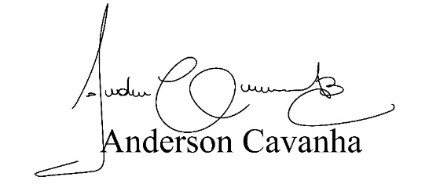

**(Bruxão Cavanha – PL)**

**Vereador**

